110286

Un vigneron plantant sa vigne
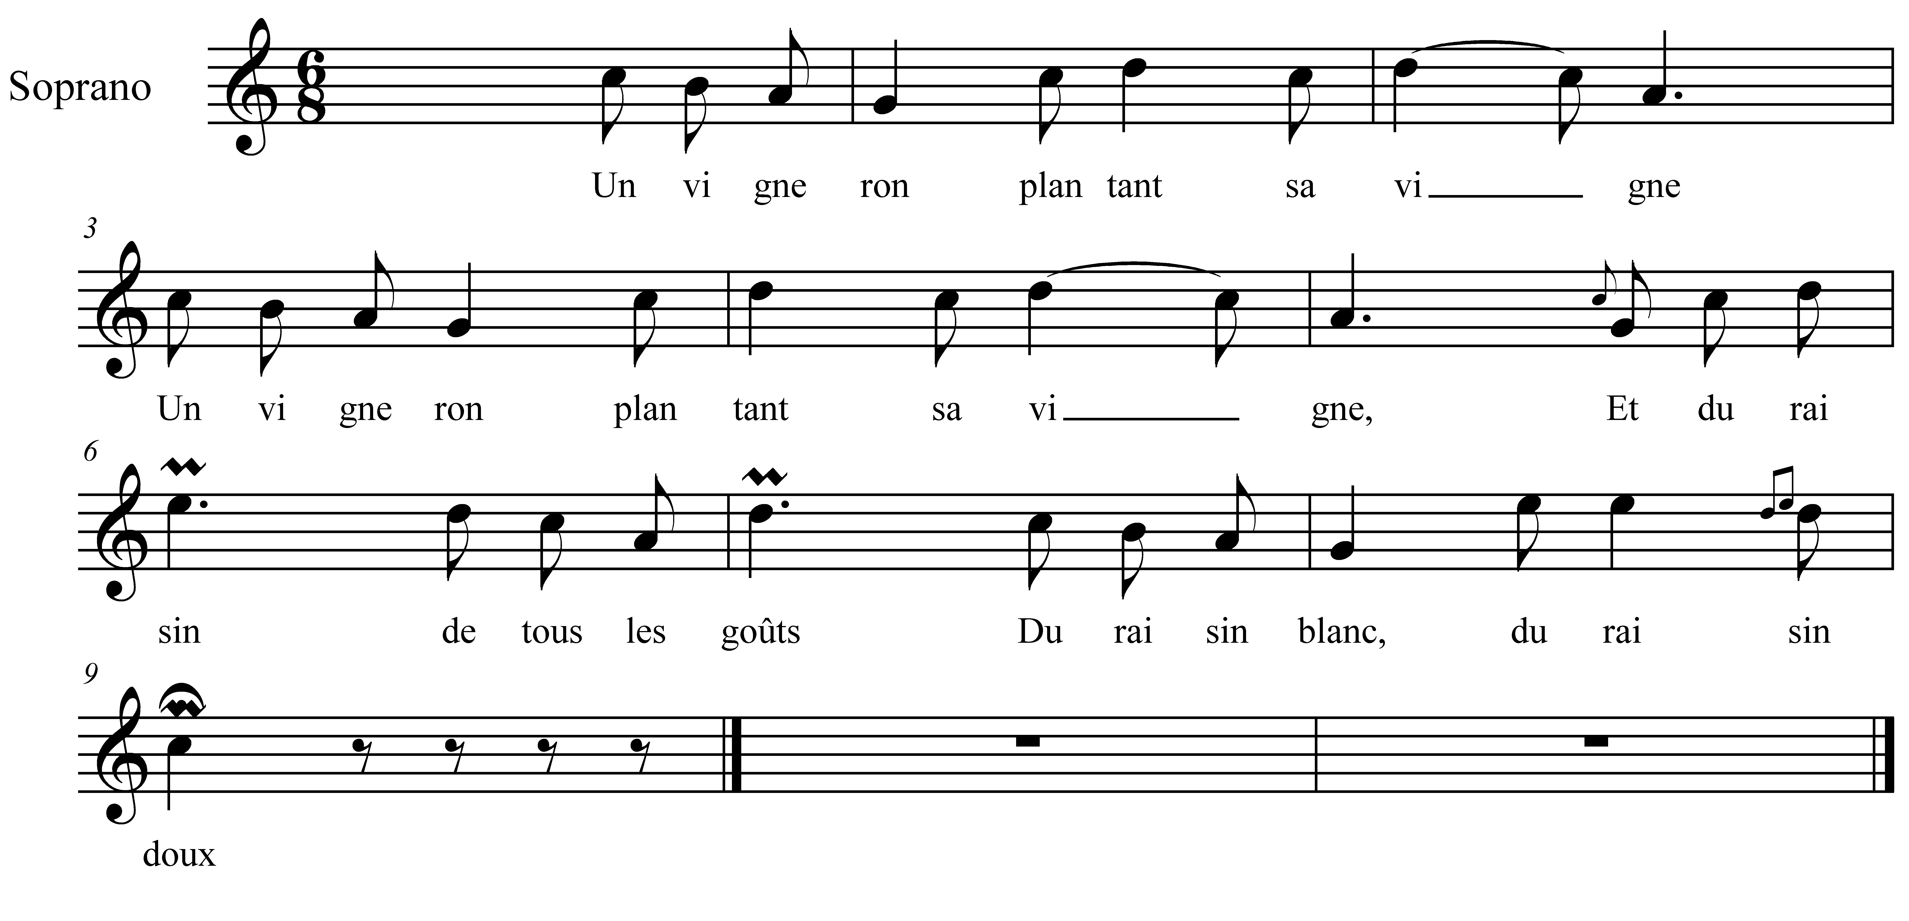

Un vigneron plantant sa vigne (bis)
Et du raisin de tous les goûts :
Du raisin blanc
Du raisin doux.

La bell' entra dedans la vigne (bis)
Ell' ne trouvit pas à son goût
Le raisin blanc
Le raisin doux.

Ma bell' entrez dedans ma chambre (bis)
J'en ai là à votre goût
Du raisin blanc
Du raisin doux.

La bell' entra dedans la chambre (bis)
Elle en trouvit bien à son goût
Du raisin blanc
Du raisin doux.

